СОВЕТ ДЕПУТАТОВ

МУНИЦИПАЛЬНОГО ОКРУГА КУЗЬМИНКИ

РЕШЕНИЕ

19.02.2019 года № 2/7

О внесении изменений в решение
Совета депутатов муниципального
округа Кузьминки от 19.12.2017 г.
№ 14/9

В соответствии с пунктом 5 части 2 статьи 1 Закона города Москвы
от 11 июля 2012 года № 39 «О наделении органов местного самоуправления муниципальных округов в городе Москве отдельными полномочиями
города Москвы», постановлением Правительства Москвы
от 2 июля 2013 года № 428-ПП «О Порядке установки ограждений на придомовых территориях в городе Москве», рассмотрев многочисленные обращения жителей района Кузьминки города Москвы, Совет депутатов муниципального округа Кузьминки решил:
1. Внести изменения в решение Совета депутатов муниципального округа Кузьминки от 19 декабря 2017 г. № 14/9 «О согласовании установки ограждающих устройств на придомовых территориях на придомовых территориях многоквартирных домов по следующим адресам: город Москва, ул. Зеленодольская, д. 33, корп. 1, Волгоградский проспект д. 121/35, Волгоградский проспект д. 123», отменить согласование установки калитки на магните на придомовых территориях многоквартирных домов по следующим адресам: город Москва, ул. Зеленодольская, д. 33, корп. 1, Волгоградский проспект д. 121/35, Волгоградский проспект д. 123 , в связи с тем, что данное ограждающее устройство препятствует проходу пешеходов на территории общего пользования. (Приложение).
2. Направить копии настоящего решения в Департамент территориальных органов исполнительной власти города Москвы, в управу района Кузьминки города Москвы и лицу, уполномоченному на представление интересов собственников помещений в многоквартирных домах по вопросам, связанным с установкой ограждающих устройств и его демонтажем.
3. Опубликовать настоящее решение в бюллетене «Московский муниципальный вестник» и разместить на официальном сайте муниципального округа Кузьминки (www.m-kuzminki.ru).

4. Контроль за выполнением настоящего решения возложить на главу муниципального округа Кузьминки Калабекова Алана Лазаревича.

Глава муниципального
округа Кузьминки А.Л. Калабеков

Приложение к
решению Совета депутатов
муниципального округа
Кузьминки
от 19 февраля 2019 г. № 2/7

Проект размещения ограждающего устройства
на придомовых территориях многоквартирных домов по адресам: город Москва, ул. Зеленодольская, д. 33, корп. 1; Волгоградский проспект, д. 121/35; Волгоградский проспект, д. 123

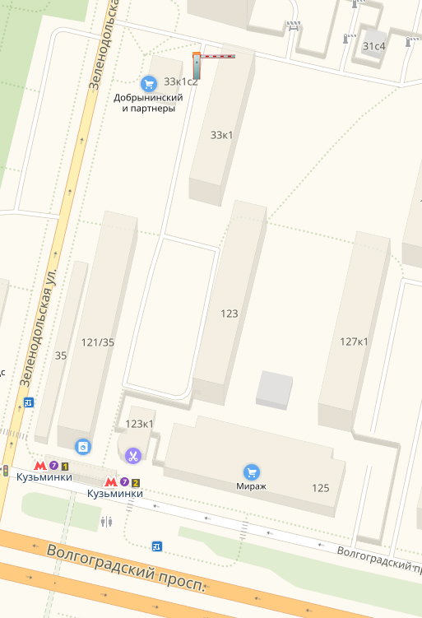
Условные обозначения:

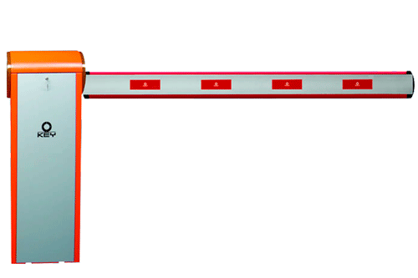 - ограждающее устройство (шлагбаум антивандальный)

